附件1

安康市初中体育考试现场统一测试方法说明

一、项目1
（一）1000米跑（男）/800米跑（女）
1.测试目的：测试学生有氧耐力。
2.测试方法：考生站在起点线后，起跑姿势采用站立式起跑，听到发令后快速跑至终点，当考生的躯干到达终点线后沿垂直面的瞬间停表完成测试。每人测试1次,以完成测试的时间作为最终成绩。每组人数不得超过20名，不分道测试。跑步过程中，不得穿钉鞋、皮鞋、塑料凉鞋,不得越出道沿（锥筒）或用手、肘、腿阻碍其他考生，上述情况均为犯规，成绩计为零分。
3.场地器材：200米或400米跑道、道沿（锥筒）、秒表、发令枪、烟屏、号码布，记圈牌（报告剩余圈数）。提倡使用电子计时设备（以国家认定的电子计时设备使用说明为准）。秒表使用前，应用标准秒表校正，每分钟误差不得超过0.2秒，每小时误差不得超过0.3秒。
（二）200米游泳
1.测试目的：测试学生心肺能力和游泳技能。
2.测试方法：当考生听到主裁判发出“各就位、哨音”的信号后开游（不限泳姿），计时器随哨音开始计时。当考生到达25米/50米时一手或一脚须触及池壁后再返回游至起、终点；到达200米时，考生手须再触及起点、终点池壁时，计时器停止，终点裁判报送考生所在泳道及最终成绩，直至最后一名考生在有效时间内到达终点；两名成绩记录裁判分别根据终点裁判报送的结果在成绩记录单上做好成绩记录。
全体考生均使用在水中站立的方式开始游泳（不可跳水）。不得使用或穿戴任何有利于速度、浮力、耐力的器具（如手蹼、脚蹼等），可戴护目镜。考生在游泳过程中，若遇抽筋或体力不支等意外情况，应立即呼叫，项目主裁判可根据实际情况决定考生是否进行重新测试。测试过程中，如遇考生出发时抢游、越道影响他人、游到50米处手或脚未触及池壁、返回游到起（终）点时手或脚未触及池壁、游的过程中手抓分道浮标线、中途站立休息后再游等，均判犯规。测试过程中，若考生被判犯规，由主裁判安排重测1次；若重测犯规，成绩计为零分。
3.场地器材：计时钟，在长25米或50米、宽不少于15米的游泳池（道宽至少2.5米），200米游泳起点、终点以及各分道有明确标志。
二、项目2
（一）立定跳远
1.测试目的：测试学生下肢肌肉爆发力及身体协调能力。
2.测试方法：考生在起跳线后两脚原地同时起跳。丈量起跳线后沿至最近着地点后沿之间的垂直距离。起跳点与沙坑地面应在同一水平面上。两脚原地同时起跳，不能垫步或有连续动作。测试过程中不得穿钉鞋、皮鞋、塑料凉鞋。每人测试2次，取最佳成绩。若考生2次测试均犯规，成绩计为零分。
3.场地器材：平坦土地或沙坑、跳垫、量尺，或立定跳远测试仪。
（二）50米跑
1.测试目的：测试学生的位移速度。
2.测试方法：考生站在起点线后，起跑姿势采用站立式起跑。计时员见到起跑信号开表，当考生的躯干到达终点线后沿垂直面的瞬间停表，以1/10秒为单位记录成绩，下一位数字非零进一。测试过程中，采用分道跑，不得穿钉鞋、皮鞋、塑料凉鞋。每人测试1次，出现起跑犯规允许有1次补测机会，若2次起跑均犯规，成绩计为零分。如遇强风时暂停测试。
3.场地器材：50米跑道若干、秒表、发令枪、烟屏、道次牌、号码布。提倡使用电子计时设备（以国家认定的电子计时设备使用说明为准）。秒表使用前，应用标准秒表校正，每分钟误差不得超过0.2秒，每小时误差不得超过0.3秒。
三、项目3
（一）单杠引体向上（男）
1.测试目的：测试学生上肢肌肉力量和腰腹肌力量。
2.测试方法：考生垂直双手正握杠，两臂伸直，待身体平稳后，两臂同时用力开始引体，引体向上至下颌过杠。然后伸臂呈悬垂，记录连续引体下颌过杠的次数（引体时下颌不过杠面上沿不计数）。引体向上时，身体不得做大的摆动，也不得借助其他附加动作拉引。2次引体向上的间隔时间超过10秒终止测试。
3.场地器材：高单杠或高横杠，体操垫。
（二）1分钟仰卧起坐（女）
1.测试目的：测试学生核心力量、腹肌耐力。
2.测试方法：考生全身仰卧于垫上，两腿稍分开，屈膝呈90度角左右，双手贴耳，另一同伴压住其踝关节，以固定考生下肢。考生起坐时两肘触及或超过双膝为完成1次。仰卧时两肩胛必须触垫。测试人员发出“开始”口令的同时开表计时，记录1分钟内完成的次数。1分钟到时，考生虽已坐起但肘关节未达到双膝者不计该次数，精确到个位数。
如发现考生借用肘部撑垫或臀部起落的力量起坐，该次不计数。考生双手贴耳，两手分开完成仰卧起坐不记次数。考生双肩胛部要着地，不着地该次不记次数。考生起坐后必须双肘触及或超过膝盖为完成仰卧起坐，不得低于膝盖，否则不记次数。
3.场地器材：垫子若干块（或代用品），计时钟。
（三）前掷实心球
1.测试目的：测试学生的上肢爆发力及上下肢协调用力能力。
2.测试方法：考生站在投掷线后投掷，身体正对投掷方向，两脚前后或左右开立，双手举球至头上方稍后仰，原地双手同时发力向前投掷，投掷过程中躯干不能侧向，不能单手投掷，当球出手的同时后脚可向前迈出一步，但不得踩线。考生必须原地投掷，不得助跑。每人测试2次，取最佳成绩。考生2次犯规，可补测1次。若考生3次测试均犯规，成绩计为零分。记录以米为单位，四舍五入后，取一位小数。丈量起掷线后缘至球着地点后缘之间的垂直距离。为了准确丈量成绩，应有专人负责观察实心球的着地点。
3.场地器材：画有投掷线的平整地面（按分值的刻度画出），重量2000克的实心球。
四、项目4
（一）１分钟跳绳
1.测试目的：测试学生协调性、灵敏性、下肢肌肉爆发力。
2.测试方法：双脚同时跳。将绳对折，两手各握绳柄一端，将绳子放置于身后地面上，两臂位于体侧屈肘挥动摇绳。绳子运动一周还原至启动处为1次（从脚掌和地面之间摇过为1次）。跳绳时，要把绳摇直，脚的动作方法应为双脚均用前脚掌过渡到全脚掌着地，落地时稍有屈膝缓冲动作。测试过程中若跳绳绊脚，该次不计数，应继续进行，不得穿钉鞋、皮鞋、塑料凉鞋。以1分钟计时结束所跳的次数作为最终成绩。每人测试1次。
3.场地器材：平整、干净场地，计数器，计时钟，发令哨，各种长度的跳绳若干条。
五、项目5
（一）篮球技能
1.全场运球
（1）测试目的：测试学生运球技术和全身协调能力。
（2）测试方法：考生听到报号后，持球站立在起（终）点线的出发位置，并做好出发准备。发令后，考生两脚方可移动，并按图中箭头所示方向运球依次过杆，同时，开始计时。运球过程中，若考生暂时失去对球的控制，但球未出测试场地，考生可自行捡回，在对球失去控制处继续运球，计时不停止。考生与球均返回起（终）点线，计时停止。
每人测试两次，记录较好成绩。以秒为单位记录测试成绩，精确到小数点后1位（0.1秒），小数点后第2位数非“0”时进1。考试时犯规，当次成绩无效；两次考试均犯规无成绩者，只可增加一次机会；仍然犯规者，该项成绩计0分。
（3）场地器材：场地设置在篮球场内或者平整的塑胶场地上。设置要求如下：
长20米，宽7米。起点线前5米处开始设置标志杆，共设5排，每排2根，标志杆高不低于1.2米；各排标志杆之间相距3米，同排的两根标志杆底座中心点之间相距1米，距同侧边线3米。起点线中间1米处为出发区域。设置方式如图所示：
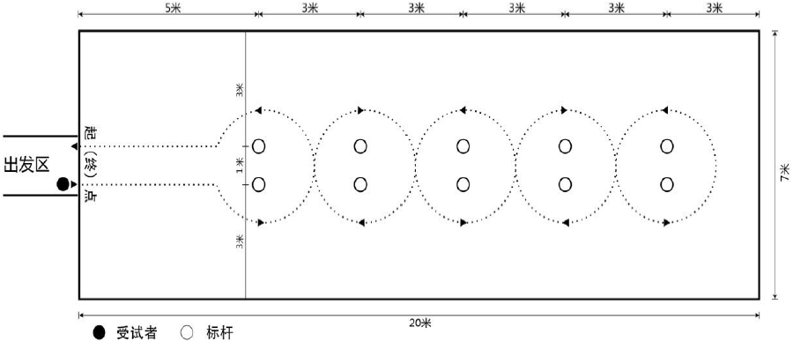
篮球测试场地设置示意图
2．半场运球上篮
（1）测试目的：测试学生运球和行进间投篮技术、学生上肢力量和全身协调能力。
（2）测试方法：由右（左）侧边线中点区域（1米为半径的弧）出发开始计时，运球上篮（未投中者必须补投一次），抢篮板球后运球到左（右）侧（出发地点对侧）边线中点区域（1米为半径的弧）踩线后，折返并运球上篮（未投中者必须补投一次），抢篮板球后运球返回右（左）侧（出发地点一侧）边线中点区域（1米为半径的弧）踩线后停表并记录成绩。每人可测试2次，以最好成绩计算，以秒为单位记录测试成绩，过秒进位，不计小数。如：22.15秒为23秒。测试时当场报出成绩并予以登记。受测者每次运球上篮未中，只有一次补篮机会，补篮未中的，每次加4秒；出现带球跑、双手运球、运球上篮不碰篮板篮圈篮网、运球后原地投篮（补篮除外）等违例现象，每次加5秒；如开始就出现严重违例则召回重测并加5秒（重测只限一次）。
（3）场地器材：标准篮球场半场，标准篮架和篮圈，标准6号篮球，秒表或计时钟。从右侧出发为例，行进路线如图所示：
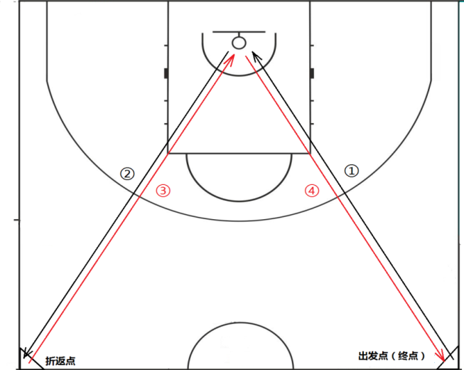
（二）排球技能（40秒面向墙壁垫球）
1.测试目的：测试学生对排球运动基本技术的掌握与运用能力。
2.测试方法：考生站在地上标志线（1.50米）外，自己将球向上抛起（开始计时），连续对墙垫球。将球垫至墙面标志线（1.40米）以上，方能计数，反之不予计数。在垫球过程中，球落地由考生自行捡球并继续进行垫球，直至时间结束。测试时当场报出成绩并予以登记。每人可测试2次，以最好成绩计算。
3.场地器材：在墙面距地面高度1.40米处设一标志线；在地面距墙壁1.50米处划一标志线。测试用球符合排球规则中规定的比赛用球。
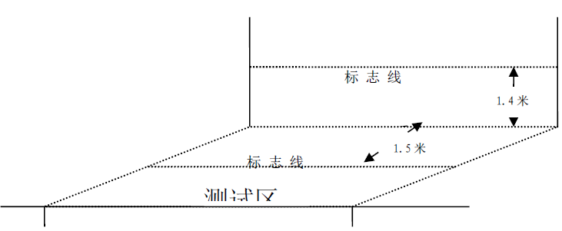
排球测试场地设置示意图
（三）足球技能（30米带球绕杆）
1.测试目的：测试学生足球控球技能。
2.测试方法：考生站在起点线后准备，听到出发令后开始用脚运球，同时计时，依次S形绕过标志物。考生和球均过终点线即为完成测试，停表。每人可测试2次，记取最好的一次成绩。以十分之一秒为单位记录测试成绩，过百分之一秒进位。如：7.11秒为7.2秒。测试时当场报出成绩并予以登记。考生需依次S形绕过标志物；出现漏绕标志物或球出规定测试区域，应返回原处（指犯规处）继续进行，不停表。
3.场地器材：5号足球，在平整的足球场上进行，测试区域长30米，宽10米，起点线至第一标志物的距离为5米，各标志间距5米，共设5个标志物，标志物两侧边线各5米。
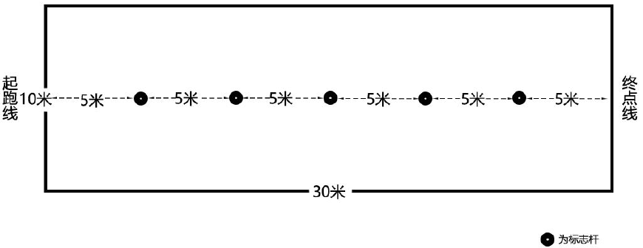
足球球测试场地设置示意图

